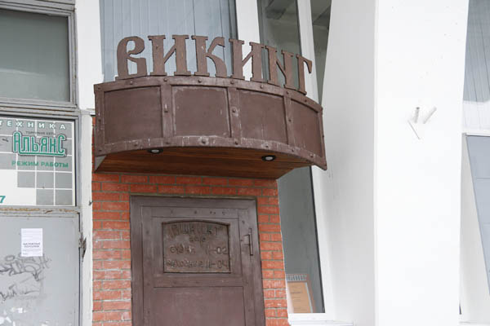 |  | 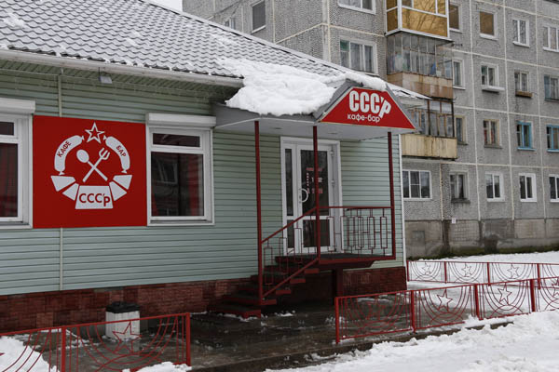
Бар «Викинг» (б-р Строителей, 17) |  | Бар «СССР» (ул. Лесная, 21/27)
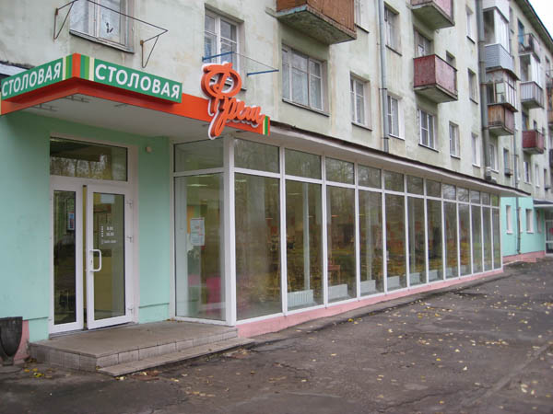 |  | 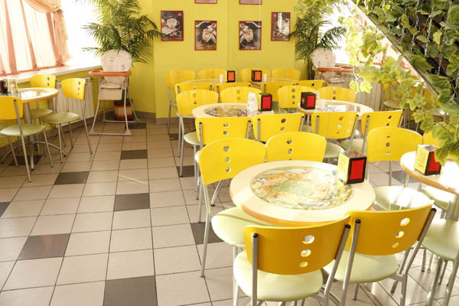
Столовая «Фреш» (ул. Мира, 9) |  | Кофейня «Мистер Понч» (ул. Ломоносова, 98а)
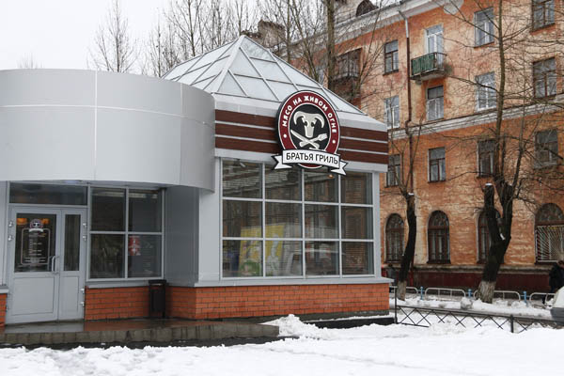 |  | 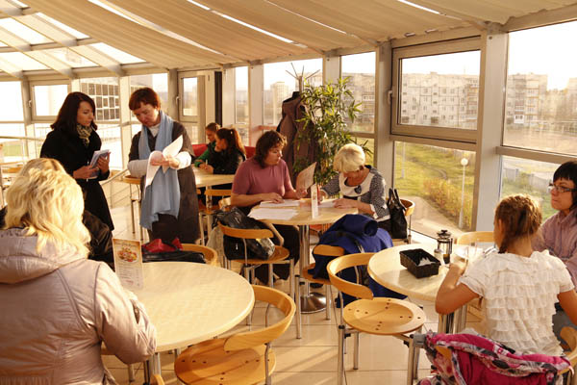
Кафе «Братья гриль» (ул. Советская, 56) |  | Кафе «Блины для друзей» (ул. Ломоносова, 81)
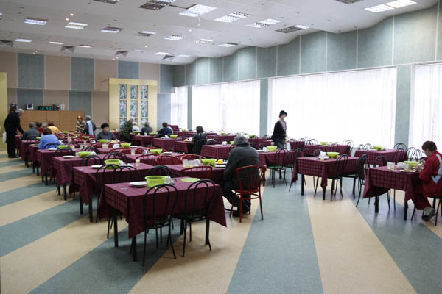 |  | 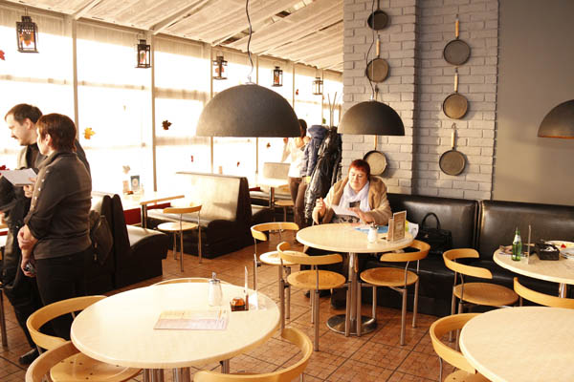
Столовая санатория-профилактория Севмаша (ул. Первомайская, 12) |  | Кафе «Пицца для друзей» (ул. Ломоносова, 81)
Городской конкурс
«Лучшее предприятие общественного питания Северодвинска – 2012»

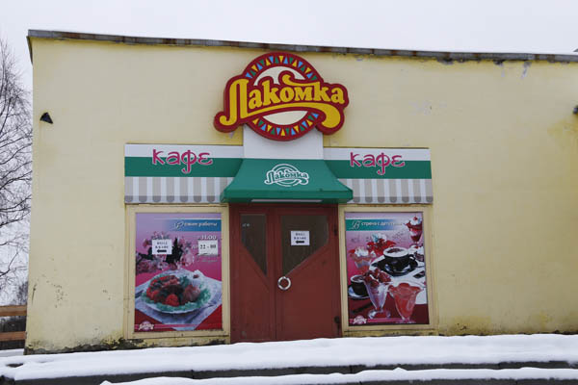 |  | 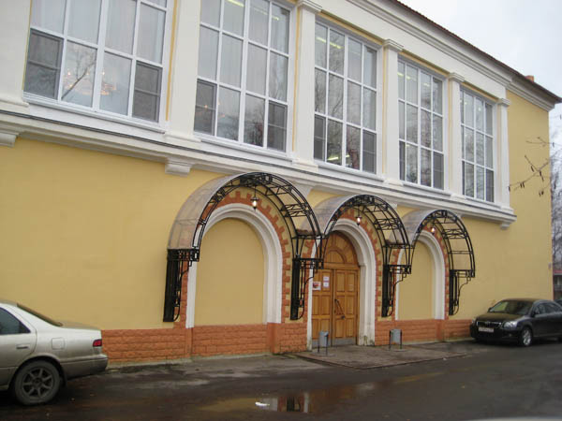
Кафе «Лакомка» (пр. Труда, 10) |  | Столовая № 24 (ул. Машиностроителей, 8)
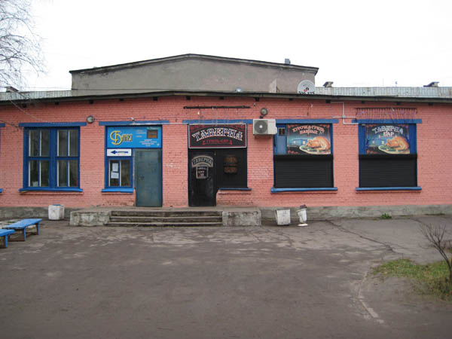 |  | 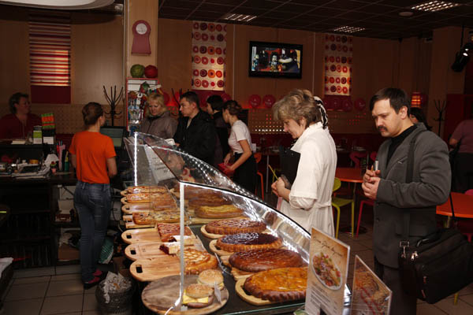
Бар «Таверна» (ул. Мира, 21а) |  | Кафе «Джем» (ул. Ломоносова, 81)
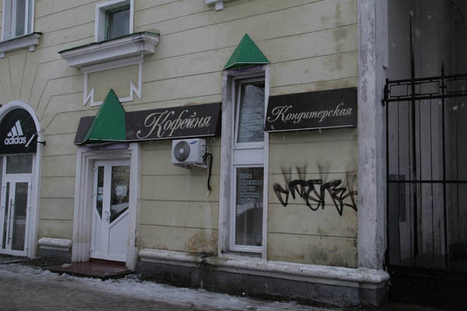 |  | 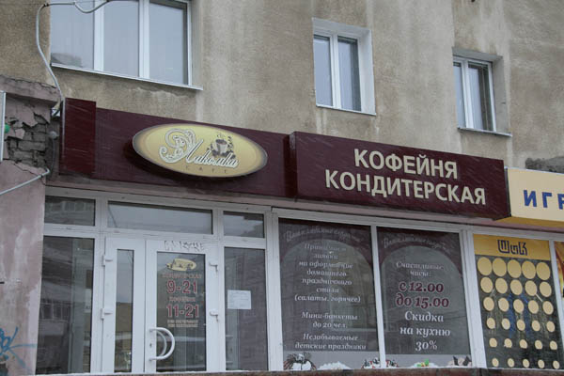
Кофейня (пр. Ленина, 16/1) |  | Кофейня (ул. Ломоносова, 114)

